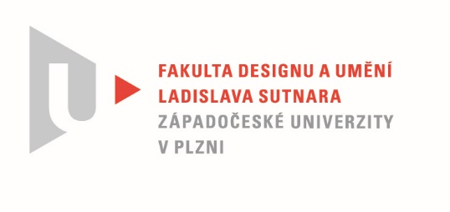

Protokol o hodnocení
kvalifikační práce

Název bakalářské práce: Konvolut ustálených prototypů měr

Práci předložil student: VOLÁKOVÁ Karla

Studijní obor a specializace: Sochařství, specializace Keramika

Hodnocení vedoucího práce

Práci hodnotil: doc. MgA. Gabriel Vach
- Cíl práce
Karla si zvolila téma, které je postaveno na zadání jednoho měřitelného parametru, v tomto případě objemu. Studentovým úkolem je domyslet vše ostatní - koncept, obsah a smysl. Zadaným parametrem bylo 750 ml. Karla již od začátku studia tíhla k praktickým a designérským tématům a jak sama píše ve své průvodní správě, ráda se zaměřuje na funkci a funkčnost svých řešení. Proto se rozhodla realizovat čajovou konvici s příslušenstvím.

- Stručný komentář hodnotitele
Karla si zpracovala celkem obšírnou rešerši k tématu čaje - počátky pití čaje, jeho rozšíření po světě, prozkoumala druhy čaje, rozdíly přístupu k čaji v různých dobách a kulturách.
V Číně a Japonsku jsou pro přípravu čaje používány konvice, jejíž objem bývá 250 -350 ml, výjimkou ale nejsou i tvary podstatně menší, pro Evropana nepředstavitelných 80 - 150ml. Evropský standard, tak jak je zaužíván místními výrobci porcelánu, je objem čajových konvic 1200 -1500ml.
Svou konvici pojala Karla pojala jako kompromis mezi asijským a evropským způsobem přípravy čaje. Svým pokusem se snaží oba spojit. Volí smířlivé tvarosloví respektující klasická řešení, snaží se přitom vyhovět všem funkčním i ergonomickým požadavkům. Výsledek je tak umírněně moderní : horní oválný otvor je dostatečně široký na to, aby se dala konvice snadno vymýt, ovál víčka využívá sympatický otočný systém zamykání, součástí setu je i externí sítko na čaj tvarované tak, aby umožnily čajovým lístkům se rozvinout a plně se louhovat.
Jako doplněk Karla přidává kalíšek na čaj a dřevěný tác.

- Vyjádření o plagiátorství
Dle mých znalostí není práce plagiátem.

4. Navrhovaná známka a případný komentář
Tím výčet končí. Je škoda, že Karla svou fůzi evropského a asijského způsobu konzumace čaje nedotáhla dál - chybí mléčenka, cukřenka, příp. miska na drobné pečivo. Po funkční stránce mohla a měla být konvice také dotaženější - Karla vůbec neřeší odkládání použitého sítka. Tvarování hubičky udělala metodou á la prima, a samozřejmě ne zcela uspěla. Své výhrady mám i samotné nepříliš ladnému chodu otočného zamykacího systému a jeho řemeslnému zpracování či k ergonomii dřevěného tácu. U takto subtilního zadání záleží na kvalitě každého provedeného detailu, protože ty mohou celkový dojem buď povýšit nebo také zcela zničit.
Kdyby si Karla lépe rozvrhla realizaci své bakalářky, dozajista by byla schopná v průběhu práce průběžně reagovat na vznikající potíže, takhle nám ovšem předkládá jakýsi první nástřel v materiálu, který má rozhodně potenciál, ale ani zdaleka není bezchybně fungujícím a dotaženým prototypem.
Jakou známku navrhnout? Nápad na provedení konvice je na výbornou, provedení a realizace je na ušmudlané velmi dobře, rozsah práce, zvláště pak srovnám-li jej s prací jejích spolužáků - nanejvýš dobře. A to je také známka, ke které se přikláním: navrhuji hodnotit práci Karly Volákové jako dobrou.

Datum: Podpis:

